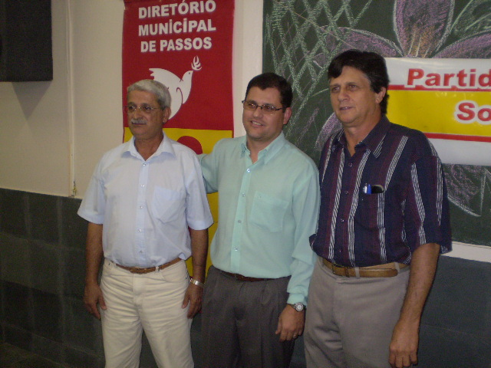
Copyright 2005 - FOLHA DA MANHÃ - todos os direitos reservados

PSB escolhe Delfraro como pré-candidato

ADRIANA DIAS
Especial para a Folha

PASSOS - O Partido Socialista Brasileiro elegeu o médico Demis José Delfraro como pré-candidato ao cargo de prefeito de Passos para o próximo pleito eleitoral, em outubro. A escolha foi feita em assembléia, realizada na noite de quarta-feira (21). O Conselho Político do partido decidiu apresentar candidato próprio ao governo municipal por entender que as opções já colocadas não atendem aos projetos políticos dos partidos aliados ao PSB.
Dos três postulantes à pré-candidatura apenas o médico José Armando não compareceu. Foram apresentadas duas propostas, pelo professor Darlan Esper Kallas e Demis Delfraro, que caminhariam juntos até a convenção do dia 25 de junho ou que ficasse definido um nome para dar a largada e sustentação para conhecimento do público da proposta do PSB para a sucessão municipal.
Após sucessivas explanações e opiniões dos conselheiros, o postulante Darlan Kallas sugeriu que, ao invés de abrir votação para escolha de um nome, que o nome de Delfraro fosse divulgado e aclamado até a convenção oficial do dia 25 de junho. Assim, somente no dia 25 de junho, será oficialmente lançada a candidatura do representante do PSB e partidos coligados.
Harmonia

Para o presidente do partido, José Geraldo Lopes da Silveira, o resultado da pré-convenção reflete o clima de harmonia, discernimento e motivação que impera entre os seus membros. "Vamos marchar unidos e com grande harmonia com nossos atuais e futuros parceiros coligados", disse Silveira.
Aguarda-se agora a oficialização dos partidos coligados para a escolha, aprovação e a apresentação da chapa completa, prefeito e vice, como também a escolha de todos os candidatos a vereador.
Em entrevista à Folha, o pré-candidato Demis Delfraro afirmou se sentir envaidecido com a escolha de seu nome. "Entendo que a definição do colegiado de partidos foi muito estudada antes de sua votação na quarta-feira. Claro que fiquei grato e envaidecido com a postura de todos. Vemos que a eleição em Passos está indefinida, porém, enxergamos com clareza de que nosso grupo político tem grandes chances no pleito. Estamos todos otimistas e a partir de agora, como sempre procuramos fazer, vamos ouvir os partidos aliados e também os de fora desta base para chegarmos a um consenso sobre a chapa completa. A única coisa que está definida é que o PSB tem candidato próprio, isso é irreversível", disse o médico.

